UDC

团 体 标 准
P T/CMCA XXXX-2021

《冶金工业深基坑工程施工技术规程》

Technical specifications for metallurgical deep foundation pit engineering

（征求意见稿）

××××-××-××发布 ××××-××-××实施

中国冶金建设协会 发布
前 言

随着国家钢铁产业政策调整和转型升级，带来了冶金企业新一轮的重新布局，冶金企业由大城市集中向中小城市或沿海地区转移，冶金工业建设得以优质高速发展，也积累了丰富的深基坑支护设计和施工经验。对冶金工业建筑深基坑施工技术，尤其是开挖深度大于7米及相关规范定义安全或环境等级为一级的深基坑施工经验进行总结提升，根据《关于印发2017年工程建设标准规范制修订及相关工作计划的通知（建标[2016]248号）》的要求而编制本规程。
本规程共分9章，包括总则、术语、基本规定、支护结构、地下水控制、基坑加固、沉井、基坑逆作法、基坑开挖与监测以及附录、条文说明等。为增加本规程的实用性，附录列举了冶金工业深基坑工程的部分典型案例。
本规程由上海宝冶集团有限公司负责管理和具体条文内容的解释。执行过程中如有意见或建议，请寄送至xxxxxxxxxxx(地址：xx市xx区xx路xx号，邮政编码xxxxxx， E-mail: ，传真电话: ),以便今后修改。
本规程主编单位： 上海宝冶集团有限公司
本规程参编单位：宝武集团湛江钢铁有限公司
中国二十冶集团有限公司
中冶集团武汉勘察研究院有限公司
本规程主要起草人：陈定洪 张友建 方四宝 王 鹏 姜启元
孔卫东 杨 勇 吕桂生 李大伟 秦磊朋
本规程主要审查人：
目 次
1 总则 - 1 -
2 术语 - 2 -
3 基本规定 - 3 -
4 支护结构施工 - 4 -
4.1 一般规定 - 4 -
4.2 灌注桩排桩墙施工 - 4 -
4.3 钢板桩排桩墙施工 - 6 -
4.4 水泥土桩墙施工 - 7 -
4.5 SMW工法桩施工 - 8 -
4.6 锚杆及土钉墙支护施工 - 10 -
4.7 地下连续墙施工 - 13 -
4.8 钢或混凝土支撑系统施工 - 15 -
4.8.6 钢支撑预加压力的施工应符合下列要求： - 17 -
5 地下水控制 - 18 -
5.1 一般规定 - 18 -
5.2 截水 - 18 -
5.3 降水 - 18 -
5.4 排水 - 18 -
6 基坑加固 - 19 -
6.1 一般规定 - 19 -
6.2 高压喷射注浆法 - 19 -
6.3 水泥土搅拌桩 - 20 -
7 沉 井 - 22 -
7.1 一般规定 - 22 -
7.2 施工计算 - 22 -
7.3 垫层施工 - 22 -
7.4 沉井制作 - 22 -
7.5 沉井下沉 - 22 -
7.6 沉井封底 - 23 -
8 基坑逆作法 - 25 -
8.1 一般规定 - 25 -
8.2 逆作法施工 - 25 -
9基坑开挖与监测 - 26 -
9.1 一般规定 - 26 -
9.2 基坑开挖 - 26 -
9.3 基坑回填 - 27 -
9.4 基坑监测 - 27 -
附 录 A 基坑案例 - 28 -

Contents
1 General 1
2 Terms Error: Reference source not found
3 Basic requirements Error: Reference source not found
4 Construction of supporting structure 4
4.1 General provisions 4
4.2 Construction of cast-in-place pile row wall 4
4.3 Construction of steel sheet pile row wall 6
4.4 Construction of cement-soil pile wall 7
4.5 SMW construction method pile construction 8
4.6 Construction of anchor and soil nail wall support 10
4.7 Construction of underground continuous walls 13
4.8 Construction of steel or concrete support system 15
5 Groundwater control 17
5.1 General requirements 18
5.2 Water cut-off 18
5.3 Precipitation 18
5.4 Drainage 18
6 Foundation pit reinforcement 18
6.1 General provisions 19
6.2 Construction of high-pressure rotary jetting piles 19
6.3 Construction of cement-soil mixing piles 19
7 Sink well 20
7.1 General provisions 22
7.2 Construction calculation 22
7.3 Cushion construction 22
7.4 Making a sinkhole 22
7.5 Sinking and sinking 22
7.6 Sunken bottom 22
8 Excavation of foundation pits 23
8.1 General provisions 25
8.2 Top-down construction 25
9 Excavation and monitoring of foundation pits 25
9.1 General provisions 26
9.2 Excavation of foundation pits 26
9.3 Backfilling of foundation pits 26
9.4 Foundation pit monitoring 27
Appendix A Foundation Pit Case 27
Addition: Explanation of Provisions................................................................................................28

1 总则
1.0.1 为了冶金工业深基坑施工符合安全适用、技术先进、经济合理和保证质量、保护环境的原则，制定本规程。
1.0.2 本规程适用于冶金工业新建、改建、扩建工程深基坑施工。主要范围包括（但不限于）：
1 原料单元的翻车机室及部分地下上料等设施；
2 焦化主烟囱基础等设施；
3 烧结主烟囱基础、环冷设备基础等设施；
4 炼铁水渣基础等设施；
5 炼钢单元副原料受料坑、受铁坑（铁水倒罐站）、RH精炼钢包顶升设备基础等设施；
6 连铸单元大包回转台及连铸机设备基础、前后区设备基础、铁皮沟、旋流池等设施；
7 热轧（含厚板）单元加热炉设备基础、主轧线箱型基础、卷取机设备基础、平整机、地下运输链、铁皮沟、层流池、旋流池、淬火水处理等设施；
8 冷轧单元轧机、立式活套、锌锅设备基础等设施；
9 公辅单元部分地下电缆隧道、地下管廊、检查井、提升泵站等设施。
1.0.3 深基坑施工，应综合考虑工程地质和水文地质条件、基坑周边地上和地下环境、地下结构形式、施工季节变化及支护结构使用期限和施工组织设计总体要求等因素，因地制宜、合理选型、优化方案、精心施工、严格监控。
1.0.4 冶金工程深基坑支护方案，除了满足一般性深基坑设计和施工组织的基本原则以外，还需考虑深基坑群的特点并服从各单元项目总体施工组织设计，且充分考虑和评估各种深基坑支护设计选型和施工方案选择对总体施工组织设计及其整个项目的影响。
1.0.5 深基坑支护工程除了应符合本规程规定外，尚应符合国家现行有关标准的规定。

2 术语
2.0.1 深基坑 deep foundation pit
软土处理区域开挖深度超过5m(含5m)，一般区域开挖深度超过7m(含7m)，岩台地区域开挖深度超过9m(含9m)的土方开挖、支护、降水工程；开挖深度虽未超过以上界限，但相关规范定义安全或环境等级为一级的基坑的土方开挖、支护、降水工程。
2.0.2 基坑群 foundation pit group
在空间上毗邻、贯通、叠合，开挖深度一般不同，施工时相互影响较大的两个或两个以上基坑组成的复杂基坑群。
2.0.3 SMW工法桩 SMW method pile
又称劲性水泥土搅拌桩，一般采用三轴水泥土搅拌机钻进切割土体,同时在钻头端部将水泥浆注入地下，经充分搅拌和混合形成流态水泥土,然后插入 H 型钢等劲性材料形成墙体，起到基坑挡土的作用。
2.0.4 基坑逆作法 foundation pit reverse
对于开挖较深的基坑或对基坑支护结构的水平变形有严格控制的基坑，在开挖施工时，通过发挥地下结构本身对坑壁产生支护作用的能力，用来保护坑内土方开挖和地下结构安全的施工方法。
3 基本规定
3.0.1 场地条件允许时，可采取放坡开挖施工。基坑边坡应采取合理坡度以满足边坡稳定及位移控制，保护周邻建(构)筑物、地下管线、基桩、资材设备和生产线的要求。不能采取放坡开挖施工时，应采取可靠的局部支护或完全支护方式。
3.0.2 基坑施工应按“先深后浅”原则进行，当有后续深基坑施工时，应考虑对相邻地块先行施工的周邻建(构)筑物、地下管线、基桩、资材设备和生产线等的影响，必要时应采取可靠的保护措施。
3.0.3 基坑支护施工应综合考虑工程地质与水文地质条件、基础类型、基坑开挖深度、降排水条件、周边环境对基坑侧壁位移的要求、基坑开挖周边荷载、施工季节、支护结构使用期限等因素，做到因地制宜，因时制宜，合理设计、精心施工、严格监控。
3.0.4 深基坑工程施工前，施工方案应经过施工单位技术负责人审批，并按照有关规定对支护方案和施工方案组织专家论证。
3.0.5 深基坑工程施工应遵守本规程和相关规范；还应根据本地区或类似土质条件下的工程经验，因地制宜进行方案和施工优化。同时，还要结合工程施工过程中监测资料，对施工方案做必要的调整和修正，并对可能发生的危害进行预防。

4 支护结构施工

4.1 一般规定
4.1.1 支护结构常见的有灌注桩、钢板桩等类型桩构成的排桩墙、水泥土桩墙、SMW工法桩、锚杆及土钉墙、地下连续墙、钢或混凝土支撑系统等。
4.1.2 施工前应查明施工区域内详细的工程地质情况，包括地层厚度及其组成,仔细了解软土层分布范围、土体含水量和有机物含量，应确保降水系统正常工作。同时熟悉设计图纸及周围环境，并编制施工方案。
4.1.3 在含水地层范围内的排桩墙支护基坑，应有确实可靠的截水措施，确保基坑、邻近构筑物及正在运行设备设施的安全。基坑开挖后，排桩的桩间土防护可采用钢丝网混凝土护面、砖砌等处理方法，当桩间渗水时，应在护面设泄水孔。当基坑面在实际地下水位以上且土质较好，暴露时间较短时，可不对桩间土进行防护处理。
4.1.4 深基坑群的异种排桩接口部位应严格按照设计的细部构造节点施工，以形成整体支撑受力体系。
4.1.5 排桩墙支护的基坑，开挖后应及时支护，每一道支撑施工应确保基坑变形在设计要求的控制范围内。
4.1.6 支护结构的施工，应考虑对周围环境的保护要求，主要内容有：
1 支护结构施工过程中对邻近建筑物、构筑物、地下管线和正在运行设备设施的影响；
2 施工过程中噪音、振动以及废弃泥浆等对居民和市容的影响。
4.1.7 基坑周围不具备放坡条件，地下水位较低或坑外有降水条件，邻近无重要建筑、正在运行的设备设施或地下管线，基坑外地下空间允许锚杆或土钉占用时，可采用锚杆和土钉支护结构围护基坑边坡。

4.2 灌注桩排桩墙施工
4.2.1 施工工艺
各类灌注桩施工工艺相差较大，本规程仅以常用的钻孔灌注桩为例说明灌注桩排桩墙施工工艺。
钻孔灌注桩排桩墙可按以下工艺流程进行施工，见图 4.2.1

测量、放线定位
钻机定位、校准
成孔
一次清孔
二次清孔
终孔检查、验收
吊放钢筋笼
下导管
灌注混凝土成桩
继续成桩
制备浆液
制作钢筋笼
冠梁施工
成排桩墙
图 4.2.1 灌注桩排桩墙施工工艺流程
4.2.2 灌注桩桩位偏差、轴线和垂直轴线方向均不宜超过50mm。垂直度偏差不宜大于0.5%。
4.2.3 钻孔灌注桩桩底沉渣不宜超过200mm；当用作承重结构时，桩底沉渣按《建筑桩基技术规范》JGJ94 要求执行。
4.2.4 灌注桩应采取隔桩施工，并应在灌注混凝土24h后进行邻桩成孔施工。
4.2.5 非均匀配筋的灌注桩排桩的钢筋笼在绑扎、吊装和埋设时，应保证钢筋笼的安放方向与设计方向一致。
4.2.6 冠梁施工前，应将支护桩桩顶浮浆凿除清理干净，桩顶以上出露的钢筋长度应达到设计要求。
4.2.7 灌注桩的检验标准应符合《建筑地基基础工程施工质量规范》GB50202的相关规定。

4.3 钢板桩排桩墙施工
4.3.1 施工工艺
钢板桩排桩墙可按以下工艺流程进行施工，见图 4.3.1
钢板桩检查、保养
焊接牛腿
制作导向架
测量、纠偏
钢板桩修整
施打定位桩
安装导向架
插打钢板桩
合拢
安装内支撑
基础施工完毕后拔桩及清理
制作内支撑
测量、放线定位
调整
图 4.3.1 钢板桩排桩墙施工工艺流程
4.3.2 钢板桩宜为成品，新桩按出厂标准检验，重复使用的钢板桩应符合表4.3.2的规定。
表 4.3.2 重复使用的钢板桩检验标准
序号 | 检查项目 | 允许偏差或允许值 |  | 检查方法
序号 | 检查项目 | 单位 | 数值 | 检查方法
1 | 桩垂直度 | ％ | <1 | 用钢尺量
2 | 桩身弯曲度 | — | <2％L | 用钢尺量，L为桩长
3 | 齿槽平直度及光滑度 | 无电焊渣或毛刺 |  | 用1长的桩段做通过实验
4 | 桩长度 | 不小于设计长度 |  | 用钢尺量
4.3.3 钢板桩施打前可在钢板桩的锁口接触面涂刷油脂，以方便拔出。
4.3.4 钢板桩在插、打过程中实时监测垂直度偏差不应超过5%，否则拔起重打。
4.3.5 钢板桩施工有正向、逆向、往复、中分、中和和复合顺序等。打桩过程中，若已打入的部分群桩呈逆向倾斜时，应采用正向顺序施打；反之，用逆向顺序施打。若已打入的部分群桩保持垂直状况时，可采用往复顺序施打。若板桩墙长度很长时，可用复合顺序施打。
4.3.6 钢板桩内支撑因自上而下设置，数量根据设计确定。
4.3.7 打入桩后应及时进行桩体的闭水性检查，对漏水处进行焊接修补，每天派专人检查桩体。
4.3.8 拔桩时应保持钢板桩排桩墙内外侧压力平衡，先回填、再拆内支撑、最后拔桩，以防倒桩。
4.3.9 钢板桩施工允许偏差值宜按照表4.3.9执行。
表4.3.9 钢板桩施工允许偏差值
序号 | 项目名称 | 允许偏差值（mm）
1 | 轴线偏差 | ±10
2 | 桩顶标高 | ±10
3 | 垂直度 | 5%

4.4 水泥土桩墙施工
4.4.1 水泥土墙支护结构指水泥土搅拌桩（包括加筋水泥土搅拌桩）、高压喷射注浆桩所构成的围护结构。
4.4.2 水泥土搅拌桩施工参照执行本规程6.3的规定。高压喷射注浆桩施工参照执行本规程6.2的规定。除此以外，尚需满足当地相关施工技术标准要求。
4.4.3 施工工艺
水泥土桩墙可按以下工艺流程进行施工，见图 4.4.3
配置水泥浆
深层搅拌机定位
预搅下沉
喷浆搅拌、提升
重复搅拌下沉
重复搅拌提升至孔口
关闭搅拌机、清洗
测量、放线定位
搅拌机移位重复上述工序施工
成排桩墙
图 4.4.3 水泥土桩墙施工工艺流程
4.4.4 水泥土墙采用格栅布置时，水泥土的置换率对于淤泥不宜小于 0.8，淤泥质土不宜小于 0.7，一般粘性土及砂土不宜小于 0.6；格栅长宽比不宜大于2。
4.4.5 水泥土桩与桩之间的搭接宽度应根据挡土及截水要求确定，考虑截水作用时，桩的有效搭接宽度不宜小于200mm；当不考虑截水作用时，搭接宽度不宜小于 150mm。
4.4.6 水泥土墙采取切割搭接法施工时，应在前桩水泥土尚未固化时进行后序搭接桩施工。施工开始和结构的头尾搭接处，应采取加强措施，消除搭接沟缝。
4.4.7 深层搅拌水泥土墙施工前，应进行成桩工艺及水泥掺入量或水泥浆的配合比试验，以确定相应的水泥掺入比或水泥浆水灰比，深层搅拌的水泥掺入量应满足设计要求。
4.4.8 高压喷射注浆施工前，应通过试喷试验，确定不同土层旋喷固结体的最小直径、高压喷射施工技术参数等。高压喷射水泥掺量应满足设计要求。
4.4.9 深层搅拌桩和高压喷射水泥土墙的桩位偏差不应大于 50mm，垂直度偏差不宜大于1%。
4.4.10 水泥土桩应在施工后一周内进行开挖检查或采用钻孔取芯手段检查成桩质量，若不符合设计要求应及时调整施工工艺。水泥土墙在开挖前应采用钻芯取样验证强度满足设计要求，钻芯数量不宜少于5根，并应根据设计要求取样进行单轴抗压强度试验。水泥土重力式围护墙顶部应设置混凝土压顶板，压顶板与水泥土间设置连接钢筋。

4.5 SMW工法桩施工
4.5.1 施工工艺
SMW工法桩可按以下工艺流程进行施工，见图 4.5.1
4.5.2 SMW工法桩主要机械及其配套设备应根据施工工艺的要求进行选用,并根据工程规模、工期要求及现场条件，合理确定机械的投入量和配套设备、器具的用量。
4.5.3 根据设计提供的施工范围内坐标基准点，按施工图放出围护结构轴线，布置临时控制桩，做好测量记录，填写测量技术复核单，提请监理对测量成果进行复核验收。
4.5.4 定位型钢放置时，在沟槽两侧打入地下一定深度的固定槽钢，垂直沟槽方向放置两根 H 型钢与支点焊接，再在平行沟槽方向放置两根 H 型钢，与下面 H 型钢焊接。
4.5.5 SMW工法桩施工按图4.5.4顺序进行，其中阴影部分为重复掏钻，保证桩体的连续性和接头的施工质量。
4.5.6 水泥土搅拌桩机就位，水泥土搅拌桩机一般为三轴钻机，根据钻头中心距离，在水平放置定位型钢表面划线定位，按测量放样确定的基坑内边控制线准确地将桩机就位，桩机就位容许偏差应小于5cm。
4.5.7 搅拌速度及注浆
水泥土搅拌桩在根据钻机注浆孔位置的不同，采用下沉或提升喷浆，同时严格控制钻头下沉和提升速度。根据注浆量要求采用重复搅拌注浆措施，保证整桩搅拌充分、均匀。

测量、放线定位
装机就位、校正、复核桩机水平和垂直度
开启空压机、拌制水泥浆液并压送至桩机钻头
桩机钻头喷浆、喷气并切割切割土体下沉至设计桩底标高
提升桩机钻头至设计桩顶标高
H型钢垂直起吊、定位
在刚搅拌完成的水泥土桩内迅速、准确、垂直插入H型钢至设计标高

校核H型钢垂直度

固定H型钢

施工完成

图 4.5.1 SMW工法桩施工工艺流程

图4.5.5 SMW工法桩施工顺序示意图
注：1、顺位施工（连贯式）：1→2→3→4→5；
2、跳位施工（标准式）：1→3→2→5→4；
3、此以常用完全重复搭接为例，有时也采用部分搭接方式；
4、当土层较硬时，尚需要采用钻孔方式施工。
4.5.8 插入 H 型钢
型钢插入前在表面涂抹减磨剂，插入时应考虑预留安置起拔机的外露高度；H 型钢插入后，应及时清除水泥土搅拌桩顶面的置换水泥土，使水泥土面控制在设计标高以下，以便进行下道工序施工。
4.5.9 施工质量控制
1 根据试桩结果调整水泥掺量与水灰比等施工参数，开挖前进行钻孔取芯试验，水泥土无侧限抗压强度达到设计要求；
2 在施工区域场地地基较弱，面层土质较松软的特殊情况下，为使围护搅拌桩能准确定位，宜在围护桩沿线做导墙或施做硬地坪；
3 搅拌桩施工时不得冲水下沉。水泥土搅拌桩垂直偏差小于1%，水泥土搅拌桩轴线偏差小于5cm，以不影响结构限界为准；
4 水泥浆液必须按规定的配合比进行配制，并按配合比定量确定水泥、掺合剂和水的用量进行充分拌制；
5 为保证水泥土搅拌桩的质量，必须控制好钻头钻进下沉和回转提升速度，桩底 3m 部位应重复搅拌喷浆。相邻两根桩施工间隔不得超过12h，若遇特殊情况产生施工冷缝，则在围护桩施工冷缝处外侧进行补桩；
6 H 型钢的插入必须准确、垂直，插入深度应严格按设计要求控制，型钢插入标高偏差小于3cm，型钢轴线偏差小于 2cm，垂直度偏差小于1%，型钢形心转角小于 3°；
7 施工过程中必须由专人负责每根成桩的施工详细记录。

4.6 锚杆及土钉墙支护施工
4.6.1施工工艺
1 锚杆支护可按以下工艺流程进行施工，见图 4.6.1-1
张拉（仅限预应力锚件）
锁定锚具（头）
钻机就位
校孔及调位
钻孔
接杆钻至设计深度
洗孔
插入钢筋笼（或钢绞线）
测量、放线定位
插入注浆管
压力灌浆
养护
上横梁（或预应力锚件）
重复上述工序成片锚杆
图 4.6.1-1 锚杆支护施工工艺流程
2 土钉墙支护可按以下工艺流程进行施工，见图 4.6.1-2
安装泄水孔
喷面层混凝土
喷底层混凝土
测量放线定钉孔位置
钻设钉孔
土钉安装
注浆
挂钢丝网并与土钉焊接
土方开挖及修坡
图 4.6.1-2 土钉墙支护施工工艺流程

4.6.2 锚杆施工前应按照设计确定锚杆长度、上下排间距、水平间距和锚杆倾斜角等。
4.6.3 可拆卸锚杆在拆除过程中和拆除后应减少对锚杆周围土体的扰动，保证基坑和上覆建筑物的安全。
4.6.4 锚杆钻孔深度应超过锚杆设计长度 0.3m～0.5m。如遇易塌孔土层，可带护壁套管钻进，岩层钻孔可采用螺旋钻、冲击钻成孔。
4.6.5 沿锚杆轴线方向每隔1.5m～2.0m 宜设置一个定位支架。
4.6.6 锚孔注浆管宜与锚杆杆体绑扎在一起，一次注浆管距孔底宜为100mm～200mm，二次注浆管的出浆孔应进行可灌密封处理。
4.6.7 锚孔内浆体应按设计配制，一次灌浆宜选用灰砂比1：1～1：2、水灰比 0.38～0.45 的水泥砂浆，或水灰比 0.45～0.5 的水泥浆，二次高压注浆宜使用水灰比 0.45～0.55 的水泥浆。一次注浆量不少于钻孔体积的1.2倍，二次注浆量为一次注浆量的 30%～40%。
4.6.8 锚孔内二次高压注浆压力宜控制在2.5MPa～5.0MPa之间，注浆时间可根据注浆工艺试验确定或一次注浆锚固体强度达到5MPa后进行。
4.6.9 锚杆的张拉与施加预应力（锁定）应符合以下规定：
1 锚固段强度大于15MPa 并达到设计强度等级的75%后方可进行张拉；
2 锚杆的张拉顺序应考虑对邻近锚杆的影响；
3 锚杆宜张拉至设计荷载的 0.9～1.0 倍后，再按设计要求锁定；
4 锚杆张拉控制应力不应超过锚杆杆体强度标准值的 0.75 倍。
4.6.10 土钉墙施工可按下列顺序进行：
1 应按设计要求开挖工作面，修整边坡，埋设喷射混凝土厚度控制标志；
2 喷射第一层混凝土；
3 钻孔安设土钉、注浆，安设连接件；
4 绑扎钢筋网，喷射第二层混凝土；
5 设置坡顶、坡面和坡脚的排水系统。
4.6.11 上层土钉注浆体及喷射混凝土面层强度达到设计要求后方可开挖下层土方及下层土钉施工。
4.6.12 基坑开挖和土钉墙施工应按设计要求自上而下分段分层进行。在机械开挖后，应辅以人工修整坡面，坡面平整度的允许偏差宜为±20mm，在坡面喷射混凝土支护前，应清除坡面虚土。
4.6.13 喷射混凝土作业应符合下列规定：
1 喷射作业应分段进行，同一分段内喷射顺序应自下而上，一次喷射厚度不宜小于 40mm；
2 喷射混凝土时，喷头与受喷面应保持垂直，距离宜为 0.6m～1.0m；
3 喷射混凝土终凝 2h后，应喷水养护，养护时间根据气温确定，宜为 3h～7h；
4.6.14 喷射混凝土面层中的钢筋铺设应符合下列规定：
1 钢筋网应在喷射一层混凝土后铺设，钢筋保护层厚度不宜小于 20mm；
2 采用双层钢筋网时，第二层钢筋网应在第一层钢筋网被混凝土覆盖后进行铺设；
3 钢筋网与土钉应连接牢固。
4.6.15 土钉注浆材料应符合设计要求。
4.6.16 锚杆及土钉墙支护工程质量检验应符合《建筑地基基础工程施工质量验收规范》GB50202规定。

4.7 地下连续墙施工
4.7.1 施工工艺
地下连续墙施工主要工艺流程，见图4.7.1
浇筑混凝土
泥浆置换
筑导墙
成槽
清底
调防接头管（接头箱、板）
吊装钢筋笼
安装导管
挖导沟
图 4.7.1 地下连续墙施工主要工艺流程
注：1、其它一些（如泥浆循环、泥渣排放和接头管拔除等）辅助工序未在图中列出；
2、防水接头式地下连续墙的接头板在邻段成槽后吊放钢筋笼前拔除。
4.7.3 槽段开挖前，应沿地下连续墙墙面两侧构筑导墙。导墙一般采用现浇、预制钢筋混凝土结构或钢构件等其它材料构筑。其中现浇导墙形状有“L”型或倒“L”型等，可根据不同土质选用。
4.7.4 现浇的导墙应及时加设墙间支撑，支撑间距一般为 1m～2m，上下两道。
4.7.5 导墙内侧面垂直度、净距、平面位置及墙面平整度等应符合设计或规范要求。
4.7.6 施工前宜进行成槽试验，以检验泥浆的配合比、成槽机的选型。
4.7.7 标准段成槽可采用间隔成槽或顺接成槽方式，但应考虑消除成槽累积误差的措施。
4.7.8 地下连续墙合拢槽（非标准段）应根据标准段成槽实际误差值，加工制作钢筋笼和接头构件。
4.7.9 地下连续墙成槽时应加强观测，防止槽壁失稳塌落。在可能漏失泥浆的土层中施工时，应采取适当措施，当坍塌严重时，应及时回填并重新成槽。
4.7.10 地下连续墙的槽壁及接头均应保持垂直。垂直度偏差应满足设计或规范要求。
4.7.11 成槽结束后应对成槽的宽度、深度及倾斜度进行检验，重要结构每段槽段都应检查，每槽段应抽查不少于1个段面。
4.7.12 钢筋笼入槽前，应采用底部抽吸和顶部补浆的办法对槽底泥浆、沉淀物进行置换和清除。经清底适当时间后，直至槽底处的泥浆比重和沉淀物淤积厚度符合设计或规范要求。
4.7.13 泥浆拌制，宜选用膨润土，使用前应取样进行配比试验。如采用其他粘土时，应进行物理、化学分析和矿物鉴定，其粘粒含量、塑性指数等指标须符合要求。新鲜泥浆应存放24h以上或添加分散剂，使膨润土或粘土充分水化后方可使用。
4.7.14 在施工期间槽内泥浆面必须高于地下水位0.5m，也不应低于导墙顶面下0.3m，现场应设集水井和排水沟，防止地表水流入槽内，破坏泥浆性能。
4.7.15 泥浆回收利用应调整其性能指标、补充膨润土等恢复其原有护壁性能。
4.7.16 钢筋笼宜整幅成型，也可分段、分幅制作。钢筋笼在吊运和安装过程中不应产生不可恢复的变形，在泥浆置换合格后，应及时且不得强行入槽，浇筑混凝土时，应防止钢筋笼上浮。
4.7.17 地下连续墙槽段间的连接接头形式，应根据地下墙的使用要求及施工单位的经验选用；在浇注混凝土前，接头处必须刷洗干净。
4.7.18 地下连续墙混凝土应按水下混凝土设计，其水胶比应小于0.6，胶凝材料用量不宜小于400kg/m3，混凝土入槽时坍落度宜为18cm～22cm。
4.7.19 接头管（箱、板）和钢筋笼就位后，一般应在规定时间以内用导管法浇筑混凝土，导管接缝必须水密。导管插入混凝土内的深度宜为2m～4m。混凝土应连续浇筑且不小于每小时上升3m。混凝土的浇筑高度应保证凿除浆后墙顶标高符合设计要求。
4.7.20 槽段接缝处已浇筑混凝土表面应在钢筋笼入槽前用专门工具进行清刷。
4.7.21 地下墙的钢筋笼及其它质量检验标准应符合《建筑地基基础工程施工质量验收规范》GB50202 的规定。

4.8 钢或混凝土支撑系统施工
4.8.1 施工工艺
钢或混凝土支撑系统施工主要工艺流程，见图4.8.1

截桩、整理桩头钢筋
支设冠梁模板
施工第一层水平支撑
绑扎冠梁钢筋、埋设支撑埋件
浇筑冠梁混凝土
养护、拆模
开挖第一层土方
设置腰梁
施工第二层水平支撑
挖一层土、施工一层支撑
直至最下一层支撑施工完毕
混凝土中插入钢立柱
挖出支护桩头
图 4.8.1 钢或混凝土支撑系统施工主要工艺流程
4.8.2 支撑系统包括围檩及支撑，当支撑较长时，还包括支撑下的立柱及相应的立柱桩。
4.8.3 竖向支撑根据支撑体系选型可采用钢筋混凝土立柱、也可采用型钢立柱。立柱基础形式及插入深度应满足设计的要求。立柱穿过主体结构底板以及支撑结构穿越主体结构地下室外墙的部位，应采用截水构造措施。
4.8.4 施工前应熟悉支撑系统的图纸及各种计算工况，掌握开挖及支撑设置的方式、预顶力及周围环境保护的要求。
4.8.5 施工过程中应严格控制开挖和支撑的程序及时间，对支撑的位置（包括立柱及立柱桩的位置）、每层开挖深度、预加顶力（如需要时）、钢围檩与围护体或支撑与围檩的密贴度应做周密检查，其密贴面积应大于等于75%，必要时，应采取保证密贴的构造措施。

4.8.6 钢支撑预加压力的施工应符合下列要求：
1 钢支撑安装完毕后，应及时检查各节点的连接状况，经确认符合要求后方可施加预压力；
2 预压力应分级施加，重复进行，加至设计值时，应再次检查各连接点的情况，必要时应对节点进行加固。
4.8.7 支撑拆除时结构应达到设计要求的强度，拆除的方法应在支撑设计时明确，一般采用逐层拆除、逐层回填的方法。
4.8.8 换撑时结构应达到设计要求的强度，换撑的方法应在支撑设计时明确，一般采用先撑后拆、逐层换撑、新撑受力再拆旧撑的方法。
4.8.9 支撑系统应符合现行国家标准《混凝土结构工程施工质量验收规范》 GB50204 的要求。
4.8.10 钢或混凝土支撑系统工程质量检验标准应符合《建筑地基基础工程施工质量验收规范》 GB50202相关规定。

5 地下水控制

5.1 一般规定
5.1.1 地下水控制应根据工程地质和水文地质条件、基坑周边环境、基坑施工选型形式、施工季节变化选择截水、降水、排水方法或其组合。
5.1.2 当基坑降水对周邻建(构)筑物、地下管线、基桩、资材设备、生产线运行或对环境造成危害时，应优先采用截水方法。
5.1.3 基坑降水对周邻建(构)筑物、地下管线、基桩、资材设备和生产线运行有影响时，应控制坑壁及周邻岩土的水平位移、沉降变形并进行必要的变形监测。当变形超过允许值时应采取保护措施，也可采用暂停降水和排水或回灌等措施。
5.1.4 坑底以下存在承压水含水层时，应进行坑底突涌稳定性验算；当不满足要求时应采取截水、降水减压等措施。当截水帷幕底端位于碎石土、沙土、粉土含水层时，应进行渗流稳定性验算；当坑底以下为级配不连续的碎石土、沙土含水层时，应进行管涌可能性判别。

5.2 截水
5.2.1 根据地质条件和工程施工特点，基坑坑壁截水可选用水泥土搅拌桩帷幕、高压旋喷桩帷幕、地下连续墙、咬合式排桩、高压旋喷与排桩相互咬合组合帷幕、咬合式钢板桩等形式；基坑坑底截水可选用水泥土搅拌桩、高压旋喷桩等形式。
5.2.2 当基坑有支护结构时，基坑截水可结合支护结构综合设置。
5.2.3 坑壁截水在平面布置上应沿基坑周边闭合，坑底截水在平面布置上应沿基底满布。当基坑同时有坑壁截水、坑底截水时，二者应有效接合。
5.2.4 水泥土搅拌桩、高压旋喷桩的施工和质量检验应符合《建筑地基基础工程施工质量验收规范》GB50202的相关规定。

5.3 降水
5.3.1 基坑降水可按现行冶金工程建设规范《冶金工程基坑降水技术规程》YB-T4387-2013的要求执行。

5.4 排水
5.4.1 基坑周边地表汇水、坑底汇水和降水井抽出的地下水可采用明沟排水、盲沟排水或管道排水。
5.4.2 雨季施工，深基坑周围应设挡水坝、截水沟，基坑边坡应采取保护措施。在施工周期内区域排水系统应保持通畅。
5.4.3 采用明沟截水、土坑（或钢筋笼）集水井等方法排水时，排水沟、集水井的设置及维护、抽水设备的配备应根据基坑尺寸及小时降雨量确定，满足基坑施工需要。
5.4.4 基坑内明排水应设置排水沟和集水井，排水沟纵坡宜控制在 1‰～3‰。
5.4.5 基坑边坡渗水宜在渗水部位插入导水管排出。
5.4.6 基坑排水设施与外部管网连接口之间应设置沉淀池，并保持清理淤积物。

6 基坑加固

6.1 一般规定
6.1.1 基坑加固范围包括基坑工程的坑内被动区、局部深坑区、放坡开挖边坡区等位置的土体加固。
6.1.2 基坑土体加固可采用水泥土搅拌桩、注浆、高压喷射注浆、降水等。
6.1.3 基坑加固前应熟悉施工区域内工程地质勘察报告、地基与基础的施工图、原有地下管线和其他障碍物的资料、邻近建筑物或构筑物的基础结构情况及周围相关环境等，并编制施工组织设计或施工方案。
6.1.4 基坑加固一般宜在围护结构施工完成后、基坑开挖前进行。土体加固应在基坑开挖前进行相关检测。
6.1.5 基坑在冬期施工时，应符合下列规定：影响施工的冻土应挖除并采取防冻措施；冻结的材料不得用于基坑加固。
6.1.6 基坑土体加固施工工艺与加固方法等本节未列之内容，可按现行冶金工程建设规范《建筑基坑工程技术规范》YB 9258的相关要求执行。

6.2 高压喷射注浆法
6.2.1 高压喷射注浆法适用于淤泥、淤泥质土、流塑、软塑或可塑粘性土、粉土、砂土、黄土、素填土和碎石土等地基加固。当土中含有较多的大粒径块石、大量植物根茎或有较高的有机质时，以及地下水流速过大和已涌水的地基加固，应根据现场试验结果确定其适用性。
6.2.2 高压喷射注浆法分旋喷、定喷和摆喷三种类别。根据工程需要和土质条件，可分别采用单管法、双管法和三管法。加固形状可分为柱状、壁状、条状和块状。
6.2.3 高压喷射注浆法施工工序为机具就位、贯入喷射管、喷射注浆、拔管和冲洗。
6.2.4 喷射孔与高压注浆泵的距离不宜大于50m。钻孔的位置与设计位置的偏差不得大于 50mm。
6.2.5 注浆管贯入土中喷嘴达到设计标高，且浆液参数达到规定值即可旋喷注浆。提升喷射管由下而上喷射浆，喷射管分段提升的搭接长度不应小于100mm。
6.2.6 基坑需局部扩大加固范围或提高强度的部位，可采用复喷措施。
6.2.7 在高压喷射注浆过程中出现压力骤然下降、上升或冒浆异常时，应查明原因并及时采取措施。
6.2.8 高压喷射注浆完毕应迅速拔出喷射管，为防止浆液凝固收缩影响桩顶高程，必要时可在原孔位采用冒浆回灌或二次注浆等措施。
6.2.9 当基坑加固涉及处理既有建筑地基时，应采用速凝浆液或跳孔喷射和冒浆回灌等措施，以防喷射过程中地基产生附加变形和地基与基础间出现脱空现象。同时，应对建筑物进行变形监测。
6.2.10 施工中应做好泥浆回收处理。
6.2.11 施工中应严格按照施工参数和材料用量施工，并如实做好各项记录。
6.2.12 高压喷射注浆地基质量检验标准应符合《建筑地基基础工程施工质量验收规范》GB50202的相关规定。

6.3 水泥土搅拌桩
6.3.1 水泥土搅拌桩施工有深层搅拌法和粉体喷搅法两种方法。水泥土搅拌法适用于处理正常固结的淤泥与淤泥质土、粉土、饱和黄土、素填土、粘性土以及无流动地下水的饱和松散砂土等地基。
6.3.2 水泥土搅拌桩冬期施工时，应注意负温对处理效果的影响。
6.3.3 水泥土搅拌法用于处理泥炭土、有机质土、塑性指数 IP 大于25的粘土、地下水具有腐蚀性时以及无工程经验的地区，必须通过现场试验确定其应用性。
6.3.4 水泥土搅拌法施工现场事先应予以平整，必须清除地上和地下的障碍物。遇有明浜、池塘及洼地时应抽水和清淤，回填粘性土料并予以压实，不得回填杂填土或生活垃圾。
6.3.8 搅拌头翼片的枚数、宽度、与搅拌轴的垂直夹角、搅拌头的回转数、提升速度应相互匹配，以确保加固深度范围内土体的任何一点均能经过 20 次以上的搅拌。
6.3.9 竖向承载搅拌桩施工时，停浆（灰）面应高于桩顶设计标高 300mm～500mm。在开挖基坑时，应将搅拌桩顶端施工质量较差的桩段用人工挖除。
6.3.10 施工中应保持搅拌桩机底盘的水平和导向架的竖直，搅拌桩的垂直偏差不得超过 1％；桩位的偏差不得大于50mm；成桩直径和桩长不得小于设计值。
6.3.11 在预（复）搅下沉时，也可采用喷浆（粉）的施工工艺，但必须确保全桩长上下至少再重复搅拌一次。
6.9.12 水泥土搅拌法的施工工序因施工方法及施工设备不同而略有差异。其主要施工工序宜为：
1 搅拌机械就位、调平；
2 预搅下沉至设计加固深度；
3 边喷浆（粉）、边搅拌提升直至预定的停浆（灰）面；
4 重复搅拌下沉至设计加固深度；
5 根据设计要求，喷浆（粉）或仅搅拌提升直至预定的停浆（灰）面；
6 关闭搅拌机械。
6.9.13 深层搅拌法
1 施工前应确定灰浆泵输浆量、灰浆经输浆管到达搅拌机喷浆口的时间和起吊设备提升速度等施工参数，并根据设计要求通过工艺性成桩试验确定施工工艺；
2 所使用的水泥都应过筛，制备好的浆液不得离析，泵送必须连续。拌制水泥浆液的罐数、水泥和外掺剂用量以及泵送浆液的时间等应有专人记录；喷浆量及搅拌深度必须采用经国家计量部门认证的监测仪器进行自动记录；
3 搅拌机喷浆提升的速度和次数必须符合施工工艺要求，并应有专人记录；
4 当水泥浆液到达出浆口后，应喷浆搅拌30s，在水泥浆与桩端土充分搅拌后，再开始提升搅拌头；
5 搅拌机预搅下沉时不宜冲水，当遇到硬土层下沉太慢时入方可适量冲水，但应考虑冲水对桩身强度的影响；
6 施工时如因故停浆，应将搅拌头下沉至停浆点以下 0.5m 处，待恢复供浆时再喷浆搅拌提升。若停机超过三小时，宜先拆卸输浆管路，并妥加清洗；
7 壁状加固时，相邻桩的施工时间间隔不宜超过 24h。如间隔时间太长，与相邻桩无法搭接时，应采取局部补桩或注浆等补强措施。
6.9.14 粉体喷搅法
1 喷粉施工前应仔细检查搅拌机械、供粉泵、送气（粉）管路、接头和阀门的密封性、可靠性。送气（粉）管路的长度不宜大于60m。
2 水泥土搅拌法（干法）喷粉施工机械必须配置经国家计量部门确认的具有能瞬时检测并记录出粉量的粉体计量装置及搅拌深度自动记录仪。
3 搅拌头每旋转一周，其提升高度不得超过16mm。
4 搅拌头的直径应定期复核检查，其磨耗量不得大于10mm。
5 当搅拌头到达设计桩底以上1.5m 时，应即开启喷粉机提前进行喷粉作业。当搅拌头提升至地面下500mm时，喷粉机应停止喷粉。
6 成桩过程中因故停止喷粉，应将搅拌头下沉至停灰面以下1m 处，待恢复喷粉时再喷粉搅拌提升。
7 需在地基土天然含水量小于30%土层中喷粉成桩时，应采用地面注水搅拌工艺。
8 水泥土搅拌桩地基质量检验标准应符合《建筑地基基础工程施工质量验收规范》GB50202 的相关规定。
注：上海地区禁止使用

7 沉 井

7.1 一般规定
7.1.1 沉井适用于在其周边至少一倍深度范围内无重要建构筑物的环境。
7.1.2 施工前，应具有施工区域工程地质勘察报告。宜在原位进行钻孔，以掌握确凿的地质情况，排查地下障碍物等。应对场地周边进行踏勘，了解已有建构筑物、地下管线和地下障碍物等，应查明距离、埋深等相邻关系。
7.1.3 根据工程结构、地勘资料、周边环境和施工技术装备等条件，制定切实可行的沉井制作与下沉施工方案。

7.2 施工计算
7.2.1 沉井施工计算应包括垫层厚度、下沉系数、接高稳定性和封底混凝土等内容。当垫层下为软土层，应进行软弱下卧层承载力验算。
7.2.2 沉井第一次制作时的荷载应小于下卧层地基土的承载力设计值，以后各节应满足地基极限承载力标准值的要求。
7.2.3 下沉系数宜为1.05～l.25，在下沉过程中遇有软弱土层时宜为0.8～0.9。
7.2.4 水下封底混凝土厚度应按照强度和抗浮两个条件进行计算确定。

7.3 垫层施工
7.3.1 沉井制作场地应预先清理、平整和夯实。当遇有淤泥、暗浜等不利地质条件时，应预先进行土体加固处理。
7.3.2 砂垫层应采用级配良好的中砂、粗砂和砾砂，逐层夯实。若原状土承载力满足要求，也可不铺设砂垫层。
7.3.3 砂垫层宜选择在较好的持力层中，基底位于地下水位以下时，应做好盲沟、集水井等排水措施，施工期间严禁砂垫层浸泡在水中。

7.4 沉井制作
7.4.1 沉井制作分节应根据下沉系数、接高稳定性、结构形式、地质情况等统筹考虑。
7.4.2 预埋空气幕、泥浆套、高压水管道、悬挑脚手架埋件等。
7.4.3 模板表面应平整光滑，具有足够的强度、刚度、整体稳定性。外排脚手架应与模板脱开。
7.4.4 沉井内侧与底板连接处设置的抗剪槽在下沉前应进行凿毛处理。
7.4.5 混凝土分层浇筑，每层混凝土的浇筑厚度宜为300mm～500mm。
7.4.6 水平施工缝应留置在底板凹槽、或沟、洞底面以下200mm～300mm，不宜设置竖向施工缝。

7.5 沉井下沉
7.5.1 应根据工程地质、水文地质、周边环境条件等选定排水下沉法或不排水下沉法施工。
7.5.2 采用排水法下沉时，应制定降水方案。
7.5.3 不排水下沉法适用于难以降水的软土地层和渗透性大的砂层、长时间大量降水对周边环境有影响而环境要求高的区域。
7.5.4 沉井下沉挖土时应符合下列规定：
1 挖土下沉时，应分层、均匀、对称；
2 下沉系数较大时应先挖中间部分,保留刃脚周围土体,使其切土下沉；
3 下沉应按勤测勤纠、纠偏与下沉相结合的原则进行。
7.5.5 沉井助沉可选用下列方法：
1 压重助沉；
2 触变泥浆助沉；
3 空气幕助沉；
4 射水助沉。
7.5.6 沉井纠偏可选用下列方法：
1 挖土纠偏；
2 空气幕、触变泥浆减阻纠偏；
3 桩基与锚索反拉协助纠偏；
4 桩基与钢支撑支顶协助纠偏；
5 压重纠偏。
7.5.7 下沉前应在井壁四周沿竖向标出刻度尺,下沉中应对井体倾斜度和下沉量进行监测，以指导施工。
7.5.8 混凝土垫层应先内后外、分区域对称凿除。
7.5.9 不排水下沉时根据现场条件选择水力机械排泥或抓斗挖土等取土方法，抓斗宜采用液压抓斗。
7.5.10 下沉至距设计标高2m时，应控制挖土与下沉速率，并加强观测。

7.6 沉井封底
7.6.1 沉井下沉至设计标高，经观测8h沉降量不大于10mm可进行封底。
7.6.2 面积较大的沉井可分仓浇筑封底。
7.6.3 沉井干封底施工应符合下列规定：
1 沉井基底土可分仓挖至设计标高，混凝土凿毛处应清理干净；
2 在井内应设置集水井，保持井内无积水，集水井封闭应在底板混凝土达到设计强度及符合抗浮要求后进行；
3 沉井封底宜先铺设400mm～500mm的碎石或砂砾石反滤层并夯实；
4 面积不大于100m²的沉井应一次连续浇筑；
5 大于100m²的沉井宜分仓对称浇筑，每个分仓应连续浇筑。
7.6.4 沉井水下封底时应符合下列规定：
1 封底混凝土与井壁结合处应清理干净；
2 基底为软土层时应清除井底浮泥，修整锅底，铺碎石垫层；当有隔墙时碎石应铺垫至超过隔墙底标高；
3水下封底混凝土浇筑导管有效扩散半径宜为3.0m～4.0m，各根导管扩散半径应互相搭接并能覆盖井底全部范围；
4 水下封底混凝土达到70%设计强度后方可抽除沉井内的水。
7.6.5 沉井的质量检验标准应符合《建筑地基基础工程施工质量验收规范》GB50202 的相关要求。

8 基坑逆作法

8.1 一般规定
8.1.1 逆作法施工的基坑应满足工程主体结构设计和施工组织设计的要求。
8.1.2 逆作法施工的基坑可根据周边环境和总工期要求，在满足工程安全的前提下，采用全逆作、半逆作或局部逆作法。
8.1.3 逆作法施工时，施工方案应明确主体结构逆作竖向施工分段或分层尺寸、各段主要构件的施工方法、土方开挖以及降排水等技术措施。
8.1.4 基坑工程逆作法开工前应编制安全施工专项方案，并经专家论证后实施。
8.1.5 逆作法施工期间的通风、照明、安全等应采取相应的措施，保证施工安全。
8.1.6 逆作法施工的基坑除了应符合本规程规定外，尚应符合国家现行有关标准的规定。

8.2 逆作法施工
8.2.1 中间支承柱的位置和数量应根据地下结构布置和施工方案详细考虑后经计算确定；底板以上中间支承柱宜采用钢管混凝土柱或H型钢柱。
8.2.2 逆作法施工期间应对中间支承柱的沉降和位移进行监测。
8.2.3 逆作法施工时，土方开挖与主体结构逆作浇筑交替进行，上段主体结构混凝土强度达到设计强度75%以后，方可进行下段土方开挖。
8.2.4 当基坑支护结构与主体结构相结合设计时，逆作法施工竖向分段之间，以及每段主体结构与支护结构应确保有效结合。
8.2.5 地下结构模板支撑体系必须有足够的强度、刚度和稳定性，地基承载力满足沉降要求，必要时需对土层采取加固措施。
8.2.6 逆作法竖向构件时，构件顶部模板宜做成喇叭形，便于下部构件混凝土浇筑，浇筑宜略高于上部构件底部，保证连接处的密实性。
8.2.7 外墙上下段接缝处、底板与支承柱结合处应做好防水处理。
8.2.8 采用全逆作法施工时，地下结构各层板应预留上下贯通的垂直运输通道。

9基坑开挖与监测

9.1 一般规定
9.1.1 使用时间较长的临时挖方边坡坡度，应根据工程地质和边坡高度，结合当地同类土体的稳定坡度值确定。临时性挖方的边坡值应符合表9.1.1规定。
表 9.1.1 临时性边坡挖方值
土的类别 |  | 边坡值（高：宽）
砂土（不包括粉砂、细砂） |  | 1∶1.25～1∶1.50
一般性粘土 | 硬 | 1∶0.75～1∶1.0
一般性粘土 | 硬、塑 | 1∶1.00～1∶1.25
一般性粘土 | 软 | 1∶1.50 或更缓
碎石类土 | 充填坚硬、硬塑粘性土 | 1∶0.5～1∶1.00
碎石类土 | 充填砂土 | 1∶1.0～1∶1.50
注 1：设计有要求时，应符合设计标准
2：如采用降水或其他加固措施，可不受本表限制，但应计算复核。
9.1.2 基坑开挖前，施工、监理、监测单位应进行基坑开挖条件检查确认。
9.1.3 应根据基坑工程设计文件及施工方案的要求，向作业班组进行技术交底，并进行全过程技术管理。
9.1.4 基坑开挖除应满足设计工况要求外，尚应符合下列规定：
1当挖土机械、运输车辆等直接进入基坑进行施工作业时，应采取措施保证坡道稳定，坡度不应大于1:7，宽度应满足行车要求；
2基坑周边、放坡平台的施工荷载或车辆荷载严禁超过设计要求的地面荷载限值；
3基坑开挖应按分层、分段、对称、均衡、适时的原则开挖；
4挖土机械不得碰撞工程桩、围护墙、支撑、立柱和立柱桩、降水井管、监测点等；
5基坑开挖中应保证临时开挖边坡的稳定性。
9.1.5 当开挖揭露的实际土层性状或地下水情况与设计依据的勘察资料明显不符，应停止开挖，在采取相应处理措施后方可继续开挖。
9.1.6 基坑开挖应采用信息施工法，根据基坑周边环境等监测数据，及时调整开挖施工顺序和施工方法。

9.2 基坑开挖
9.2.1 基坑应分层分区、对称开挖，基础施工应按“先深后浅”原则进行。
1 基坑采取接力方式分层开挖时，根据工程实际条件控制开挖面总体坡度、开挖台阶坡度和高度。
2 应做好基桩保护，基桩分布较密时，开挖深度5m以下的每个开挖台阶高度应满足基桩保护的要求。
3 遇工歇、暴雨等情况需暂停开挖时，应修整开挖台阶坡度和总体坡度，使之满足稳定要求后方可停工，挖土机应安全停放。
4 土方开挖面不易过大 ，应根据施工机械配备数量和效率实行层内分段、分片施工，并应结合施工要求逐段、逐片分期完成。
9.2.2 放坡开挖的基坑，严禁基坑长时间裸露，边坡表面护坡应符合下列规定：
1 基坑开挖深度大于7m且边坡暴露时间较长的基坑，坡面可采用钢丝网水泥砂浆或现浇混凝土护坡，护坡面宜扩展至坡顶和坡脚一定距离；
2 护坡坡面应设置泄水孔，间距应根据设计确定，当无设计要求时，可采用1.5m~3.0m；
3 当进行分级放坡开挖时，在上一级基坑坡面处理完成之前，严禁下一级坡面土方开挖；
4 基坑的坡顶和坡脚应设置截水明沟、集水井。
9.2.3 基坑开挖应遵循“开槽支撑，先撑后挖，分层开挖，严禁超挖”的原则，应减小基坑无支撑暴露开挖的时间和空间。混凝土支撑应在达到设计要求后方可进行下层土方开挖；钢支撑应在质量验收并按设计要求施加预应力后方可进行下层土方开挖。
9.2.4 挖土机械不应停留在水平支撑上方进行挖土作业，当需要在支撑上部作业时，应采取可靠措施。
9.2.5 立柱桩周边300mm土层及塔吊基础下钢格构柱周边300mm土层应采用人工挖除，格构柱内土方宜采用人工清除。
9.2.6 坑底预留200mm以上土层由人工修整，混凝土垫层应随挖随筑，并应尽量减少坑底暴露时间。
9.2.7 雨季施工基坑边坡应采取保护措施，一般应符合下列要求：
1 基坑开挖深度大于7m且边坡暴露时间较长时，应采取抹水泥砂浆或（钢丝）混凝土护坡等措施；
2 基坑开挖深度较浅及边坡暴露时间较短时，可采用覆盖编织布、砌筑矮墙或堆放袋装土方等护坡措施；
3 基坑边坡有局部塌陷时应立即修补并封闭，以防止塌陷扩大。

9.3 基坑回填
9.3.1 基坑回填前应清除坑底的垃圾等杂物，排除坑穴积水、淤泥，验收坑底标高，并应采取措施防止地表水流入填方区，浸泡地基。
9.3.2 当坑底为松土时，应将坑底充分夯实后方可回填。
9.3.3 回填施工过程应检查填方土料是否符合设计要求，每层回填厚度、含水量控制、压实程度；回填施工结束后，应检查标高、压实程度等，质量检验标准应符合《建筑地基基础工程施工质量验收规范》GB50202的相关要求。

9.4 基坑监测
9.4.1 基坑施工过程应按现行国家标准《建筑基坑工程监测技术规范》GB50497的规定进行专业监测。
9.4.2 基坑工程监测应按设计要求由具有资质的单位按程序实施，监测方案应经过评审并向作业班组交底。
9.4.3 监测点的布设应按监测方案要求进行，初始基准数据应经过校核。
9.4.4 应根据环境调查结果，分析评估基坑周边环境的变形敏感度，由基坑设计单位提出监测报警值。
9.4.5 监测标志应稳固、明显，位置应避开障碍物，便于观测，对监测点应有专人保护，监测过程应有工作人员的安全保护措施。

附 录 A 基坑案例
A.1案例：沿海地区某钢厂热轧工程——支护选型的多种组合
热轧基坑群大体分为分为两大块：第一块为加热炉基坑，基坑平面尺寸135×114m，基坑底标高-9.9m~12.8m；位于玄武岩台地区域，基础范围内的玄武岩前期已经爆破清除，玄武岩清除后的回填土主要为砂土。第二块为主轧线基坑群，基坑平面尺寸500m×83m，轧线基坑底标高-8.45 m，主电室基坑基底标高-6.6m，冲渣沟基底标高-9.2m～-16.0m；位于海积平原区域，上部为1m～3m厚松散砂性土素填土，下部为流塑状淤泥层，厚度最厚约16m。
主轧跨基坑-3.6m～-5.6m放坡开挖，放坡系数1：3，-5.6米以下及基底高低差部位采用4.2米宽搅拌桩挡墙支护；主电气室、卷取电气室基坑-3.6米以下全部采用搅拌桩挡墙支护。外围搅拌桩挡墙的根入深度均贯穿淤泥层、进入下层粘土或含粘性土中粗砂层。主轧跨内冲渣沟与箱型基础基底标高差3米以内的采用搅拌站挡墙支护，高差超过3米的采用双排灌注桩支护（在5.2米宽搅拌桩挡墙内套打）。过主电室段、厂房外段的冲渣沟采用2.2米宽搅拌桩挡墙内套打（0.8～1）m直径灌注桩加（3～4）道钢支撑进行支护。如图A.1所示。
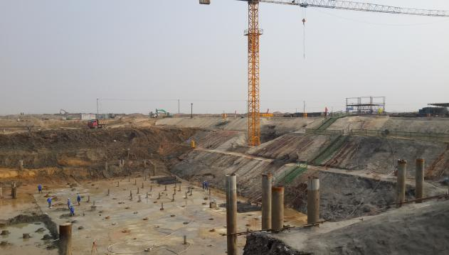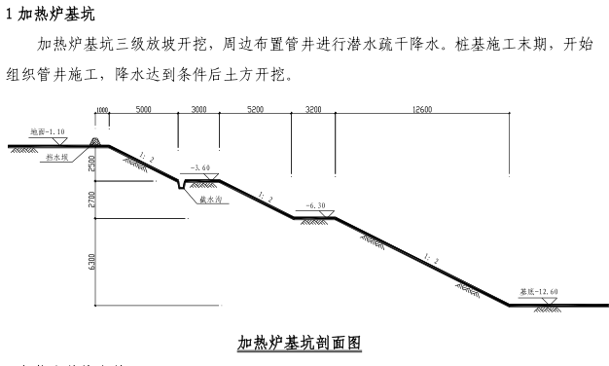
图A.1（a）加热炉基坑与基坑剖面
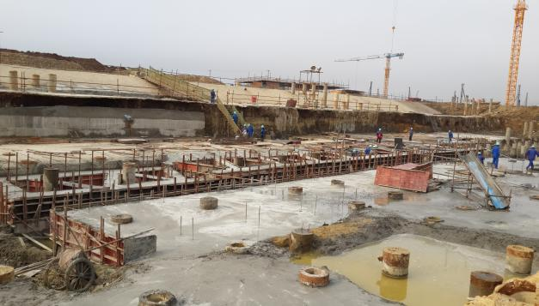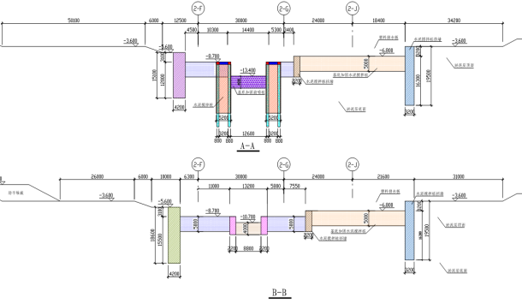
图A.1(b)搅拌桩挡墙支护
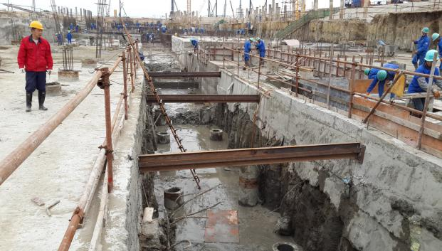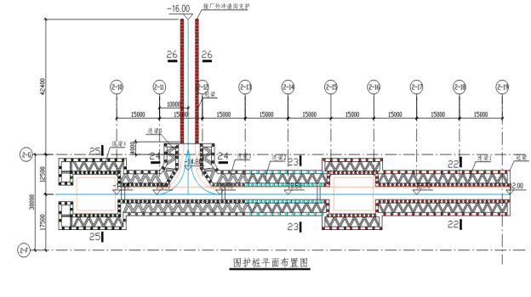
图A.1（c）钢支撑支护
A.2案例：内陆地区某钢厂地下水管廊工程——改扩建工程受限空间基坑支护选型及监测
新建的地下水管廊位置在棒材厂（图A.2-1）与转炉厂房之间，拟建管廊宽8.9m，管廊结构高7.7m，管廊结构基底标高为-10.2m,结构顶标高为-2.4m。新建水管廊距离棒一厂房柱基承台边缘约为1.5m，原有棒材厂房柱基底标高为-1.8m，采用天然地基承载；该棒材厂房是上世纪九十年代建成的预制混凝土构件单层多跨排架式厂房，棒材厂房内堆积了大量的成品棒材，而且厂房内紧靠管廊一侧有一直在运行的铁路。考虑到棒材厂房对于变形比较敏感的特点，该项目紧靠铁路侧深基坑支护采用人工挖孔灌注桩支护措施比较经济、安全。根据基坑支护措施的计算书，人工挖孔灌注桩采用直径1000mm、桩间水平净距500mm、长度15-18m的灌注桩（崁入风化岩层2m），灌注桩顶部设置通长压顶冠梁，以增强灌注桩围护结构的整体刚度、强度。该地下管廊深基坑的另一侧，采取1:0.5放坡，塑料薄膜覆盖护坡方式。为了严格控制棒一厂房向基坑侧的位移量，在-1.5m标高处设置一道钢管支撑系统（图A.2-2）。
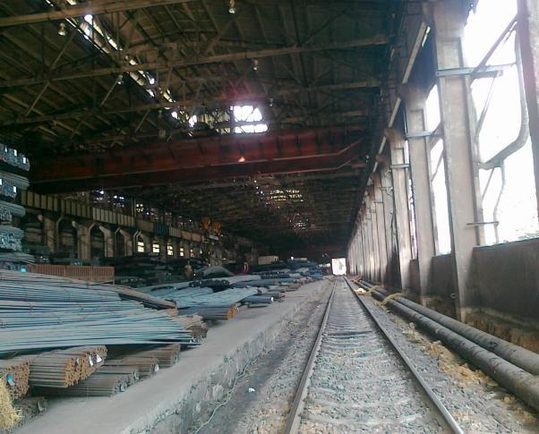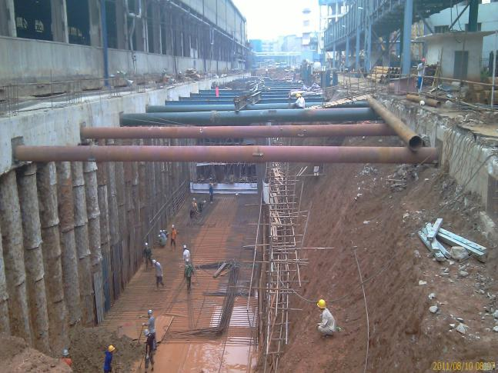
图A.2-1棒材厂 图A.2-2钢管支撑系统
基坑开挖与监测：由于整个直线段地下管廊将近220米全部紧邻老棒一厂房和铁路线，如果一次性大面积开挖，势必造成棒一厂房向基坑一侧整体位移。因此，为了满足基坑快速施工、且开挖出土速度快、支护体系能够安全支撑，我们最终将整个直线段管廊分为三个大的施工段，两头同时开挖，待两端管廊底板浇筑完成以后，再开挖中间段。这样，整个基坑支护体系的临空面最小，相当于整个支护墙体是一个两端和中间都固定的连续梁，基坑开挖以后支护墙最安全。需要注意的是，基坑一次开挖长度必需严格控制，即满足随挖随撑的原则。根据基坑支护体系沉降位移数据观察，在整个基坑施工期间，只要是严格按此要求开挖支撑的，支护桩单次最大水平位移不超过10mm，累计最大水平位移一般不超过20mm；而没有严格按此要求施工的，曾经有一段受运行铁路影响，支护桩单次水平位移超过35mm（警戒值20mm）。由此可见，基坑水平支护体系随挖随撑这个原则非常重要。
A.3案例：沿海地区某钢厂冷轧工程——改扩建工程受限空间基坑支护选型的多种组合
连退机组深基坑简介：连退机组与高强钢机组平行布置于冷轧高强钢厂房内，其设备基础深基坑，按照由入口至出口的布局，将基坑分成3个基坑，即入口开卷、清洗段、入口活套段基础为1#基坑；闪镀镍基础为2#基坑；出口活套、平整机段、圆盘剪、出口检查活套、出口卷取段基础为3#基坑。
通过综合安全、造价、工期等多方面因素考虑：该工程采用灌注桩+钢板桩的组合桩施工形式，顶部加设一道支撑的方案。被动区的加固用高压旋喷桩，边缘为裙边式布置，中间为格栅型布置。本场区上层滞水主要赋存在填土层，采用桩间高压旋喷桩和钢板桩截水，坑底排水沟和集水井明排降水。
特殊部位处理：本工程因受场地限制，部分设备基础与原有厂房柱基础紧贴，支护桩无法施工，因此采用柱基础承台作为支护体，在承台上用双拼H400型钢做钢围檩，增设一根钢管支撑。
根据实施效果显示：本工程深基坑施工总体选型合理，实施受控，效果良好。具体体现在以下几个方面：1、灌注桩+钢板桩组合施工有效的控制基坑变形。2、特殊部位处理得当，入口活套及清洗段采用柱基作为挡土体，增设支撑的做法，有效的解决场地受限问题。3、桩间截水帷幕能有效起到截水的作用。

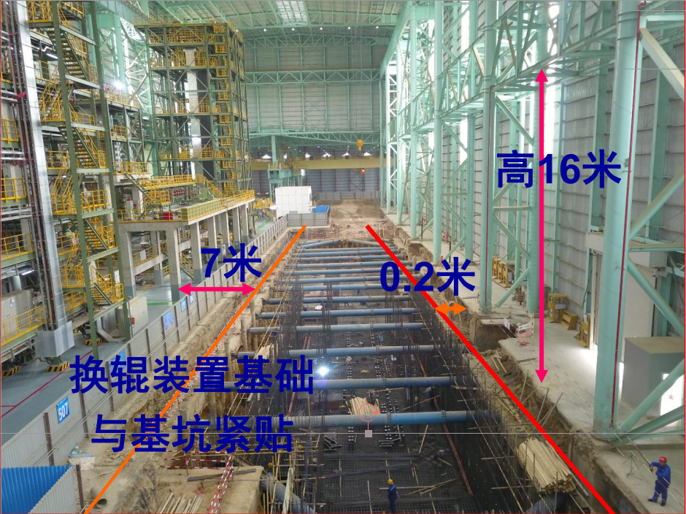
图A.3-1连退机组深基坑
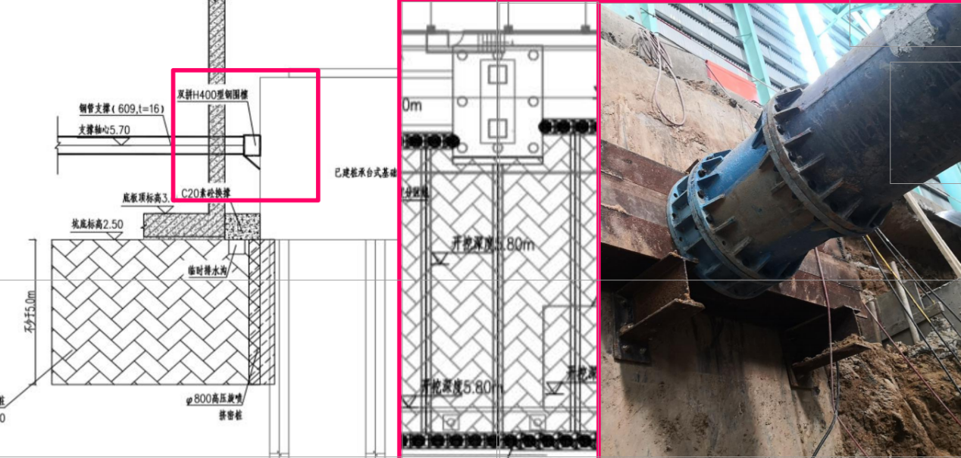
图A.3-2钢板桩
A.4案例：沿海地区某钢厂热轧工程——放坡开挖+复合土钉墙支护
工程地貌单元属于渤海海岸平原，工程范围内所揭露地层，除表层素填土外，其它均为第四系全新统(Q4)海相沉积物和第四系上更新统(Q3) 冲积沉积物。主要分为:粉土、粉质粘土和粘土层。基坑总长约550米，超过5米深度的基坑宽度50米到100米不等，主要为主轧线加热炉至卷曲区基坑，总开挖方量约32万立方米。基坑开挖深度为12.20m，设计采用基坑二级大放坡，一级放坡开挖深度为5.5m，二级放坡开挖深度6.8m，采用1:0.6放坡，中间退台3m。设计采用基坑土钉墙+锚索（图A.4-1）作为围护结构补强，共设置3道土钉+4道锚索。锚索钻孔直径为150mm，土钉钻孔直径110mm，孔内注素水泥浆。锚索腰梁为18B槽钢。面层挂钢筋网片，喷射混凝土C20，厚80mm。采用公称直径15.2的1860级高强钢绞线，锚索每隔1.5米设置对中支架以保证锚索对中，灌浆采用1:1水泥浆。
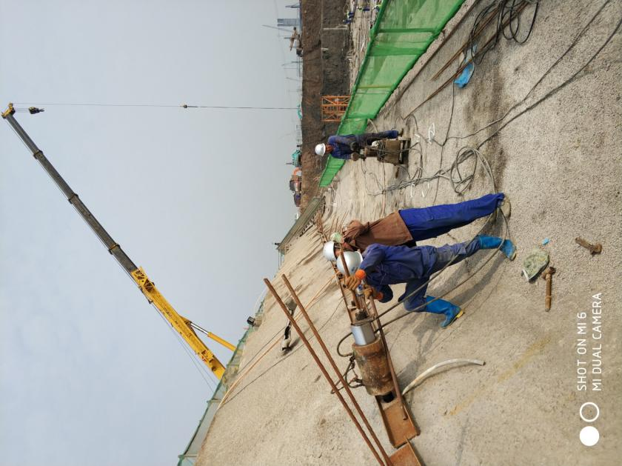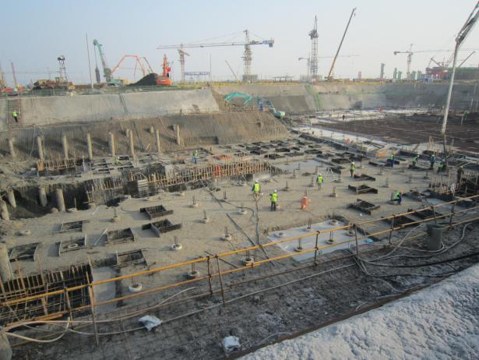
图A.4-1基坑土钉墙和锚索
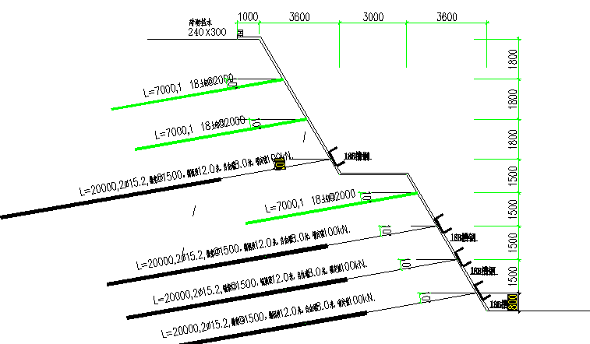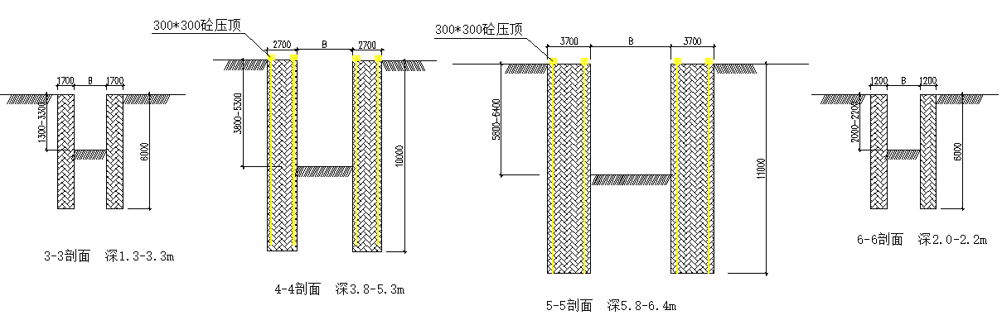
图A.4-2 基坑放坡及土钉示意图
轧线深基坑内布置有冲渣沟，其深度随设计坡度变化，针对此坑内坑土方开挖支护采用水泥土搅拌桩重力式挡土墙进行支护，支护设计如下：采用水泥土搅拌桩重力式挡土墙支护，基坑深1.3-6.4m，设置3-7排双轴水泥土搅拌桩，桩径700mm，咬合200mm。水泥掺量20%，内外排搅拌桩插12#槽钢或φ60钢管，长度12m，露头200mm，上设300*300混凝土压顶，内配钢筋，角筋4φ20钢筋，箍筋φ8@250，桩长12.0m。水泥土搅拌桩桩身抗压强度不小于2.5MPa。
A.5案例：沿海地区某钢厂热轧工程——降水
热轧旋流池基坑采用地下连续墙支护，外径30.60m，墙厚1.00m，深度53m（从设计地面+8.1m标高起算），即墙底绝对标高为－44.9m，基坑开挖深度35.2m；基坑开挖深度影响范围内的土层分布主要是砂性土素填土、细中砂、淤泥、中粗砂、粘土、粘性土中粗砂等。
场区内有潜水和承压水两种类型。潜水主要赋存于人工填积层中，大气降水和地表水渗入是其主要补给来源，其水位埋深随季节变化而异。承压水主要赋存于含粘性土中粗砂层中，上部水流渗透和深部地下水径流补给是其主要的补给来源，富水性强，水位根据含水层的埋深而定。根据场地内承压水长期观测结果，承压水水位标高约为5.18m～5.98m，水位变幅0.80m。
根据相关规范计算坑底抗承压水头稳定性安全系数无法满足要求，基坑开挖时需降低下部承压含水层的承压水水头高度，确保施工时基坑底板的稳定性。场地内潜水采用明排法疏干，承压水则需要设置降水井进行减压降水处理。基坑降水不考虑第一、二层承压水之间的水力联系，采用分层独立降水。第一承压含水层降水主要是在地墙侧壁出现渗漏和突涌时降低水头差；第二层承压水降水则是用于减压，防止坑底开挖面出现突涌。降水井如A.5所示。
第一承压水层设置12口降水井和1口观测井，降深依据需要确定。
第二承压水层设置6口降水井和1口观测井，降深依据抗突涌验算确定。
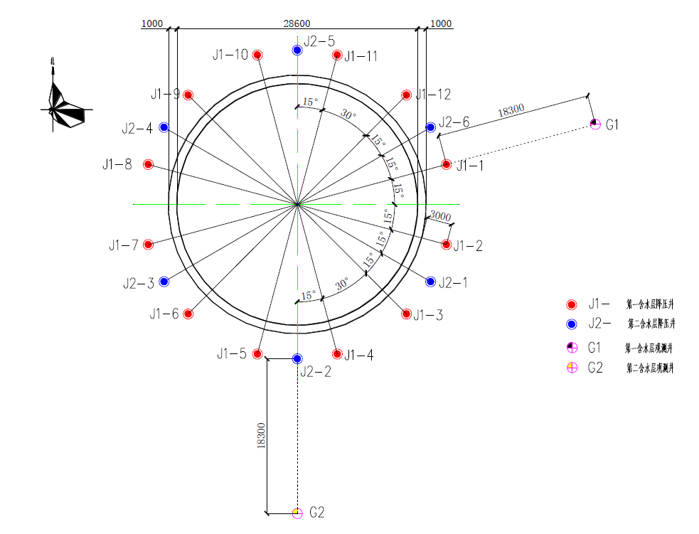
图A.5降水井平面布置图
A.6案例：国外某钢厂连铸工程——沉井施工
该工程旋流沉淀池为圆形水池，混凝土强度等级为C40，抗渗等级为P8。旋流池±0标高为4.5m。旋流沉淀池外径16m，壁厚为1m，水池底板标高－23.2m，底板砼底板厚 1.8m，采用沉井法施工。根据设计及结合实际情况，该工程的沉井上部（-13.5m以上）采用不排水下沉，下部采用排水下沉和干封底的施工技术。经对多种降水方案的比较与论证，采用井外深井降水与井内明排水结合的方案，落实沉井内外的降水措施，确保沉井过程不受地下水的影响。
沉井刃脚底至设计地面高度为23.2m。地面基坑开挖深度为3.5m，按1:0.5放坡，换填砂整平压实，制作沉井刀刃与第一节池壁，制作完毕后进行第一次下沉施工，下沉采用内部机械开挖，深井降水辅助下沉。待沉井混凝土强度下部达到设计强度的100%，上部70%，然后再进行沉井下沉。沉井分三节制作，三次下沉。第一节制作高度从刃脚踏面算起为7m，第一节沉井的制作内容包括刃脚、下部5.7m的砼壁,分两次浇筑。第一节下沉到距基坑底0.5m时停止井内挖土，进行上部第二节沉井制作，第二节沉井制作高度为7m，后同第1次进行下沉，最后浇筑至设计-3.5m标高，一次下沉到位，进行封底并浇筑混凝土底板。
A.7案例：沿海地区某钢厂热轧工程——逆作法施工
旋流池基坑采用放坡+旋流池池壁作为支护相结合的开挖方案：基坑环梁以上12m的深度采用二级放坡，一级、二级放坡系数均为1:0.4，坡面挂网喷80厚C20混凝土防护；旋流池12m以下逆作法施工（如图A.7所示）池壁，作为支护进行分段开挖。
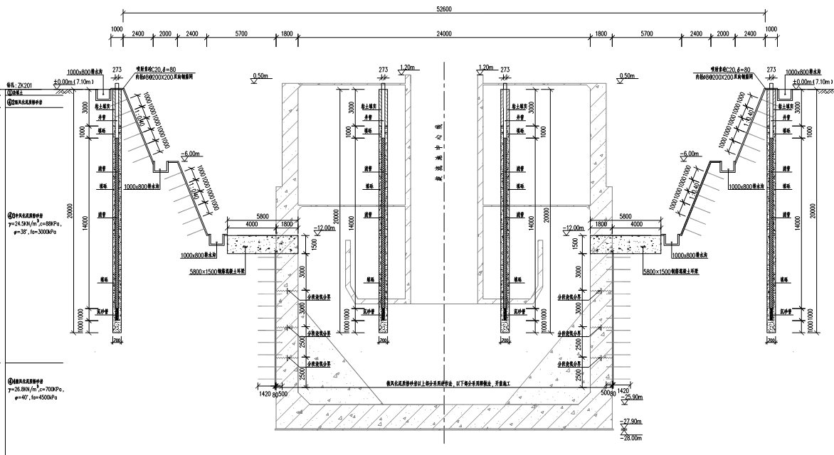
图A.7 逆作法施工示意图
A.8案例：沿海地区某钢厂宽厚板工程——地下连续墙+逆作法施工
该工程旋流池深基坑支护采取地下连续墙支护方案。成槽工艺：采用导管气举反循环钻机成槽工法以及冲击钻成孔。将旋流池划分18个槽段，每个槽段分为5个钻孔，为保证施工进度，采用3台冲击钻同时施工，为减少冲击钻相互之间的影响，选择W1、W7、W13为首开段，顺时针进行施工。其中，在处于全风化煌班岩、中风化煌班岩区域（-23.3m~-32.0m），用3台冲击钻排孔处理至设计标高。方案特点：采用气举反循环机钻机和冲击钻，根据地层合理安排地下连续墙施工（图A.8所示），避免使用大型昂贵的旋挖机、地连墙成槽机等设备，降低了施工成本。
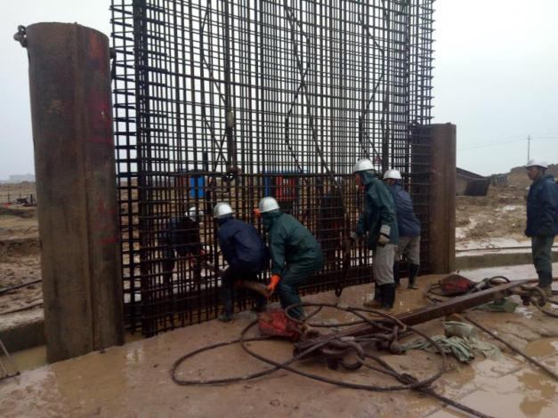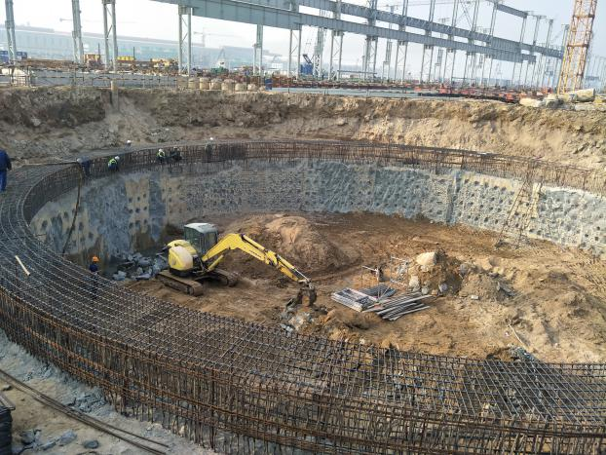
图A.8-1 地下连续墙
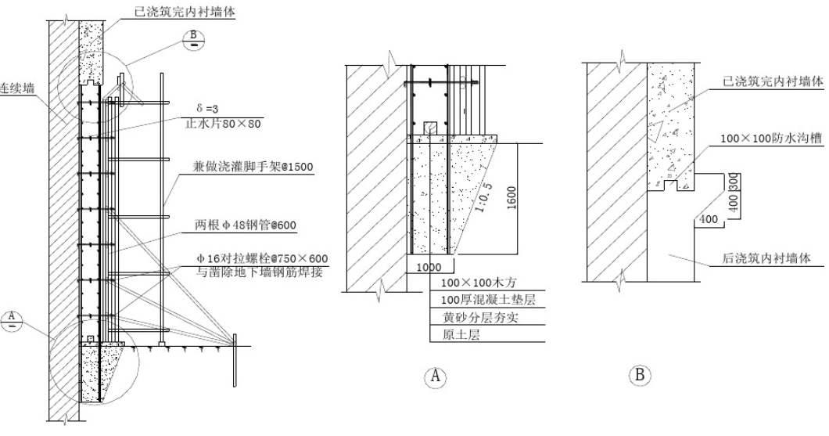
图A.8-2 连续墙示意图
A.9案例：湛江地区某钢厂热轧工程——基坑加固
如前A.3案例，主轧线大部分基坑群位于海积平原区域，上部为1～3m厚松散砂性土素填土，下部为流塑状淤泥层，厚度最厚约16m。因此，处于淤泥区的基坑支护体周边和基坑底部需要大面积加固。主要采用水泥搅拌桩和高压旋喷桩加固。水泥搅拌桩采用双头Ø700mm，中心距500mm，相邻桩体搭接200mm，格栅式排列。搅拌桩水泥选用42.5级普通硅酸盐水泥，水泥掺量为12%（216kg/m3),另掺3%风成海积中细砂和0.05%三乙醇胺早强剂。冲渣沟灌注桩支护部位基底采用双重管高压旋喷桩加固，旋喷桩直径800mm，间距600mm，水泥掺量为25%（450kg/m3)，加固厚度均为5m.旋喷桩在灌注桩施工完成后再施工。如图A.9所示。
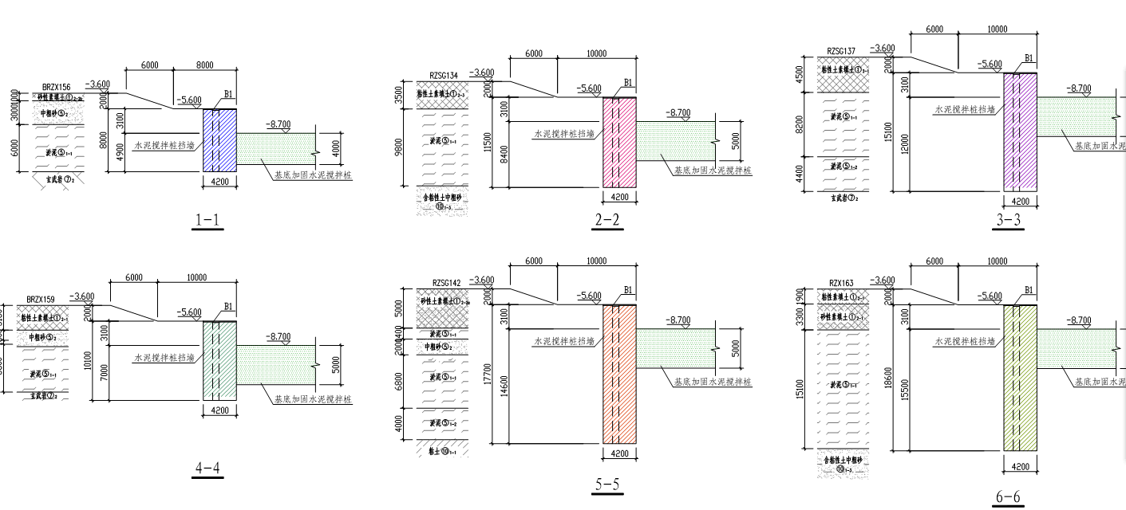
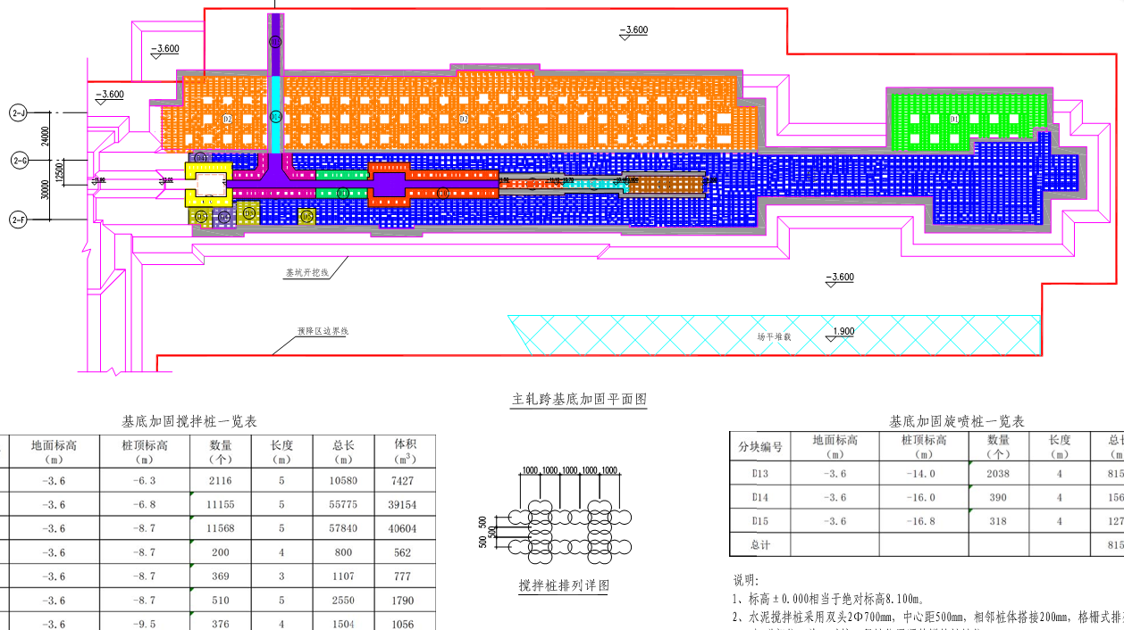
图A.9 基坑加固示意图

团 体 标 准

冶金深基坑工程施工技术规程

T/CMCA 400X--2021

条 文 说 明

目 次

1 总则 - 39 -
3 基本规定 - 40 -
4 支挡式结构 - 41 -
4.1 一般规定 - 41 -
4.6 锚杆及土钉墙支护施工 - 41 -
4.8 钢或混凝土支撑系统施工 - 41 -
5 地下水控制 - 42 -
5.1一般规定 - 42 -
5.4排水 - 42 -
6 基坑加固 - 43 -
6.1 一般规定 - 43 -
6.3水泥搅拌桩 - 43 -
7 沉井 - 44 -
7.1 一般规定 - 44 -
8 基坑工程逆作法 - 45 -

1 总则
1.0.1 深基坑：在该规程中提出“深基坑”的概念，主要有别于一般的基坑工程。其“深”标准也是相对的，是基于基坑的安全等级及对工程的影响程度而言。对于冶金建设工程，将超过一定规模危险性较大的分部分项基坑工程定义为“深基坑”工程。
1.0.2 为了便于阐明冶金工业“深基坑”的概念，加深对冶金工业深基坑的认识和理解，该条列举了冶金工业建设工程中一些典型的深基坑工程，但所述内容为非限制性界定。主要还应根据基坑安全等级，对工程的总体影响及对毗邻建构筑物、生产运行设施的影响程度，本着“因地制宜”、“因地界定”的原则予以确定。
1.0.3 冶金建设工程遍布全国各个省市和地区，地貌单元和地质状况类多且复杂，地质特性千差万别，有些特殊地区的某些地质（如广东湛江组黏土）特性是唯一性的。因此该条提出基坑支护施工“因地制宜、合理选型”的要求。
1.0.4 在该规程中重点添加了基坑施工与工程施工总体施工组织设计之间的关系。意在深基坑的施工安排、支护选型、施工方法及施工工艺的确定，是工程总体施工组织思路、总体施工流程、总体施工工序确定的举足轻重的前提条件之一，也是确保工程安全、顺利、经济、按期完成的重要因素之一。为此，施工总承包单位应当在施工组织设计阶段对深基坑支护提出合理可行的方案选型，并与基坑支护设计单位结合、研究确定。举例如下：
- 转炉炼钢工程加料跨的受铁坑、副原料受料坑都是典型的深基坑工程，但因其各自对整体项目的影响程度不同，所以总体施工组织设计策划和深基坑支护方案选择，就有着明显区别：受铁坑土建施工对整体项目的关键工期，即转炉高跨厂房和工艺钢结构的安装影响非常大，故其深基坑土建须提前施工，但因其所处位置周边需要行走大型吊机，且对钢结构安装专业施工影响比较大，所以基坑支护方案优先选择造价比较高的支挡式支护结构。而副原料受料坑远离主厂房以外，且不在关键线路工期上，可以作为主体土建的配合辅助项目来组织施工；施工方案选择上，只要地质条件和周边环境允许，可以采用比较经济适用的放坡开挖方案。
- 轧钢单元工程，一般情况下，设备基础的总体施工组织设计考虑原则是“先深后浅、轧线优先、开闭结合”，但具体到热轧、还是冷轧工程，就应视具体情况而定。热轧工程的加热炉、主轧线、旋流池等主要的设（施）备基础均属于典型的深基坑群，热轧工程的工艺特点、施工组织的关键线路，决定了这些深基坑群土建工程必须遵循“先深后浅、轧线优先”的基本原则。但具体到基坑支护设计选型，就要取决于场地地质条件、施工工序安排，又要兼顾到主厂房钢结构安装条件；而冷轧工程，由于土建工程量相对于热轧单元比较小，工艺钢结构安装量比较大，可以结合其它影响整个工程施工组织的因素，适当调整总体方案，采取“开闭结合”或者“闭口施工”方案；例如，酸轧深基坑工程一般采取“开口施工”方案，而连退、镀锌的立式活套深基坑工程，可以采取“先开后闭施工”方案；由于主厂房的开口、闭口条件不同，相对应土建深基坑工程的施工环境也不尽相同，因此深基坑支护选型也就不一样。这些，都需做施工组织、项目进度、施工图、设备供货、施工成本等因素的总体平衡。

3 基本规定
3.0.3 在冶金工业深基坑支护设计选型时，经常会出现多种支护形式互相结合选用的情况。例如热轧主轧线设备基础、地下油库、冲渣沟及其相邻的电气室地下室等，由于基坑分布范围广，所涉及的地质条件和施工条件差异也非常大，因此深基坑支护选型要统筹考虑。支护结构可参考表3.0.3选型。
表3.0.3 支护结构选型
排桩或  地下连续墙 | 1适用于基坑侧壁安全等级一、二、三级  2当地下水位高于基坑底面时，宜采用降水、排桩加截水帷幕或地下连续墙
水泥土墙 | 1基坑侧壁安全等级宜为二、三级  2水泥土桩施工范围内地基土承载力不宜大于150kPa  3基坑深度不宜大于6m
SMW工法 | 1适用于基坑侧壁安全等级一、二、三级  2施工范围内地基土承载力宜大于150kPa  3适用于基坑深度受设备能力控制
土钉墙 | 1基坑侧壁安全等级宜为二、三级的非软土场地  2基坑深度不宜大于12m  3地下水位高于基坑底面时，应采取降水或截水措施
放坡 | 1施工场地应满足放坡条件  2可独立或与上述其他结构结合使用  3当地下水位高于坡脚，应采取降水措施

4 支挡式结构

4.1 一般规定
4.1.4 冶金深基坑除前述的特点外，“深基坑群”也是其显著特点之一，差异的地质条件、差异的毗邻基坑深度，差异的周边环境等，由此带来了差异的支护选型。因此，异种支挡结构同时在一个“深基坑群”支护工程中的应用不可避免，而异种支挡结构接口也较为常见。如水泥土搅拌桩、钻孔灌注桩等与钢板桩的接口，地下连续墙体与排桩接口等，施工单位应严格按照基坑设计的细部构造节点施工，满足支护结构整体受力的要求。
4.1.7 通常情况下，还经常使用复合土钉墙，即指将土钉墙与一种或几种单项支护技术或截水技术有机组合成的复合支护体系。该条所述的复合土钉墙主要是指以土钉墙及预应力锚杆组合的支护体系。在基坑支护设计选型时，当土钉墙支护结构满足不了基坑安全等级要求时，应采用上述复合支护体系以提高支护结构的整体稳定性和安全性。

4.6 锚杆及土钉墙支护施工
4.6.11 该条特别提出，应遵循“分层开挖、按需降水”的原则，就是在实际施工中往往不能严格遵循此原则，从而导致土钉墙施工质量受到影响。具体要求是：上层土钉注浆体及喷射混凝土面层达到设计要求后方可开挖下层土方及下层土钉施工，而在下层土体开挖前应提前降水至开挖面以下，而非一次降水到位。尤其是处于周边有毗邻建、构筑物或运行的设备设施等受限空间内的基坑更应遵循执行本条规定。

4.8钢或混凝土支撑系统施工
4.8.8 多道内支撑基坑支护体系，在基坑底板及侧墙施工时，存在与工程永久结构配合交叉施工的问题。工程设计或基坑支护设计阶段一般都会给出具体要求和方法。该条主要是明确了施工阶段应严格按照支护设计和工程设计要求进行换撑，在考虑支护结构安全与稳定、便于施工的同时，尚应满足工程结构此阶段的设计受力工况要求。

5 地下水控制

5.1一般规定
5.1.3 深基坑施工区域有承压水层时，如需降水减压，应本着“适度降水、按需降水、尽可能不降”的原则控制承压水的降水，并在降水方案中评估对周边环境的影响程度，以及相应的应对措施。若不遵循上述原则进行承压水降水，因其造成的地面沉降或塌陷，将会对周边环境、建构筑物、敏感设备设施等带来不同程度的危害。
如某钢厂热轧旋流池筒体外径28.10m，基坑底标高-30m，地连墙深度-53m；地质分布土层有粉质粘土、砂质粘土、淤泥质粘质粉土、粉细砂、粗砂砾等；第一层层压水头值45.7m，第二层水头值55.7m，打设深井泵（深68m、口径406mm）。在地连墙成槽过程曾因承压水作用导致槽底“上涨”，在对承压水进行降水一段时间后，槽底“上涨”状况消除，但周边300m范围内的土体沿筒体四周呈漏斗形出现沉降，导致附近正在施工的集中泵站厂房柱下沉倾斜、厂内行车轨道最大沉降达到40mm。

5.4排水
5.4.3 对于放坡开挖基坑，场地内近地表砂层中的上层滞水，采用截水明沟、集水井降水有时比井点降水效果更好。

6 基坑加固

6.1 一般规定
6.1.2 基坑土体加固方法的适用范围见表6.1.2。
表6.1.2基坑土体加固方法的适用范围
加固方法  地基土性 | 对各类地基土的使用情况
加固方法  地基土性 | 淤泥质土、黏性土 | 粉性土 | 砂土
双轴水泥土搅拌桩 | O | O | ※
三轴水泥土搅拌桩 | O | O | O
高压喷射注浆 | O | O | O
超高压喷射注浆 | O | O | O
全方位超高压喷射注浆 | O | O | O
注浆 | ※ | O | O
降水 | — | O | O
注:“※"表示慎用，“O"表示可用，“—”表示不适用

6.3水泥搅拌桩
6.3.3 粉体喷搅法不宜用于地基土的天然含水量小于 30％（黄土含水量小于 25％）、大于 70％或地下水的 pH 值小于4的基坑加固。

7 沉井

7.1 一般规定
7.1.1 沉井在冶金基坑工程中应用较少，仅在旋流池等较深基坑、以及厂房内施工空间受限的地下构筑物、全厂给排水系统的提升泵站等中有过采用。
7.1.3 该条文主要规定了在编制或评审《沉井施工安全专项方案》时，应同步编制和审核《沉井施工监测方案》，明确监测项目、监测数值及报警值、监测阶段及监测频率等，将沉井施工监测贯穿始终。

8 基坑工程逆作法
8.1 逆作法在冶金基坑工程中应用较少，仅在旋流池、层流池和铁水倒灌坑等较深基坑中有过采用，但作为施工技术规程，其适用性不仅应涵盖少数基坑，还应具有普遍性。一般情况下，冶金深基坑需要支护设计且采用逆作法施工时，建议将基坑支护结构与主体结构相结合设计，即基坑地下连续墙与主体结构墙体形成的两墙合一，或支护桩与主体结构墙体形成的桩墙合一。
8.2.5 本条对模板支撑体系做出要求。
8.2.6 对于接缝处多浇筑的混凝土，不影响地下结构外观和使用功能时可不凿除，否则应进行拆除并修补。
8.2.7 防水措施包括留企口、截水条、截水带等。也可以采用后注浆的方法修补渗漏。

